提升安全意识，共筑平安校园——郑州市电子信息工程学校举行消防安全知识讲座

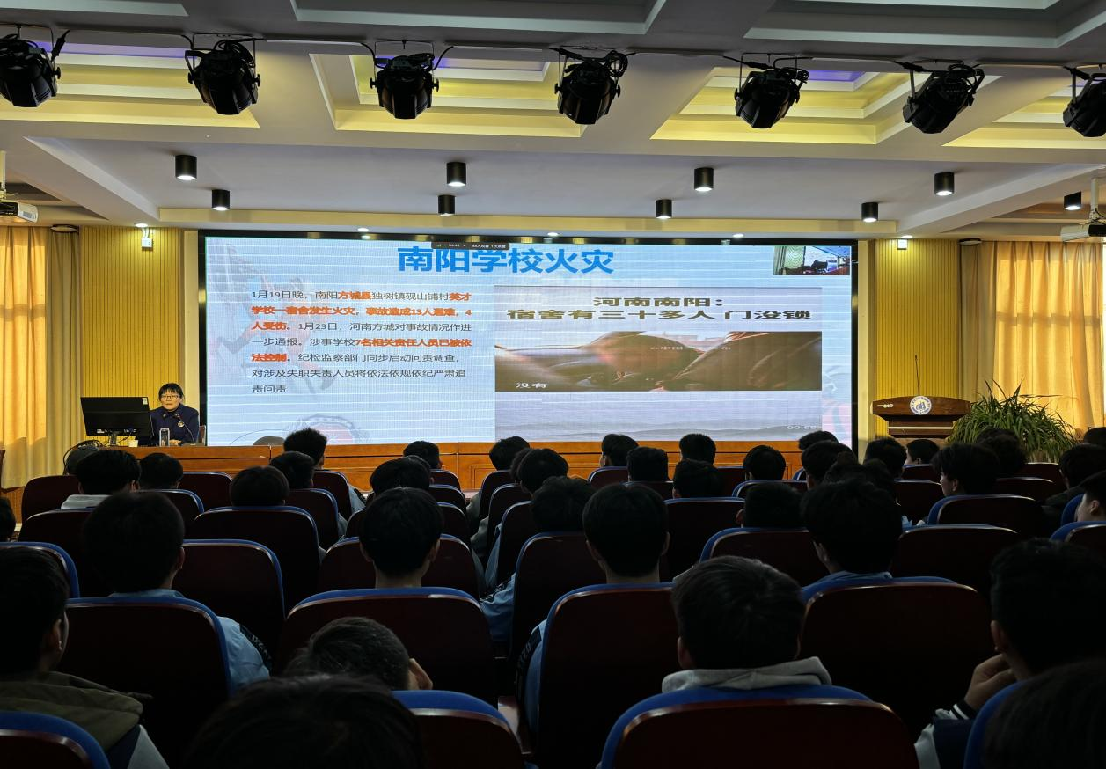

王教员讲述火灾案例

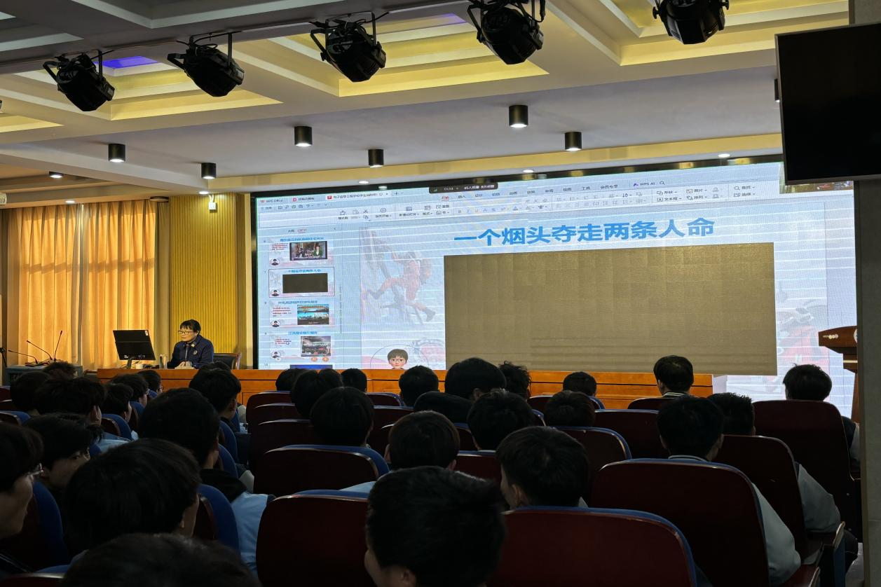

王教员讲解抽烟的火灾隐患

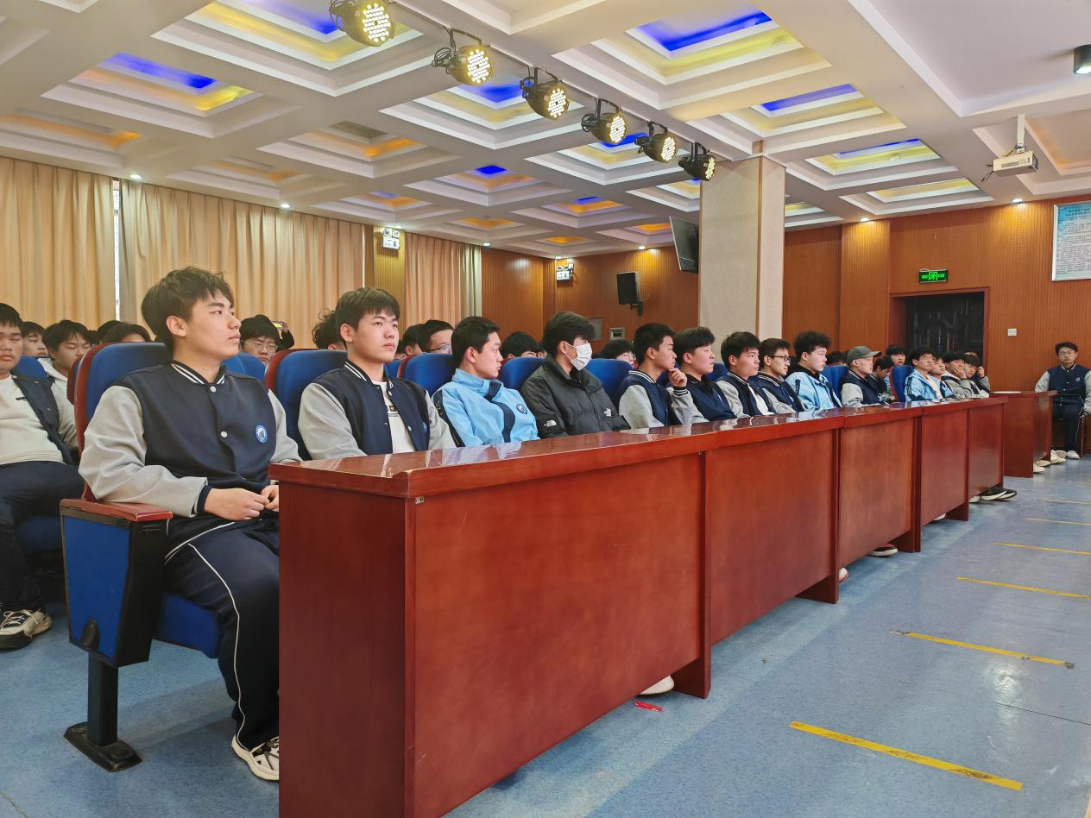

现场学生认真听讲

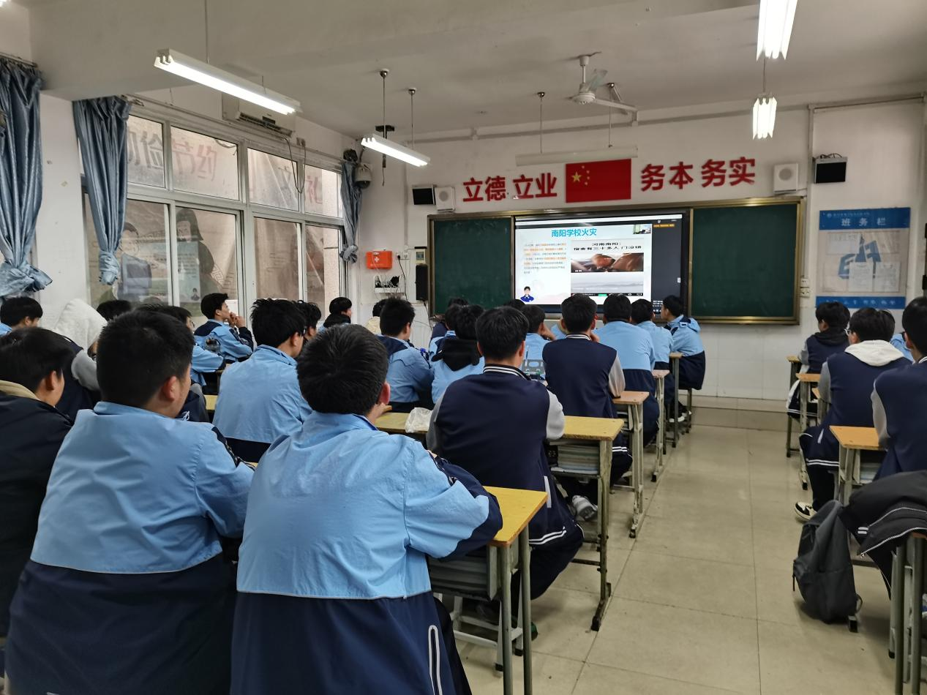

各班级通过钉钉线上观看

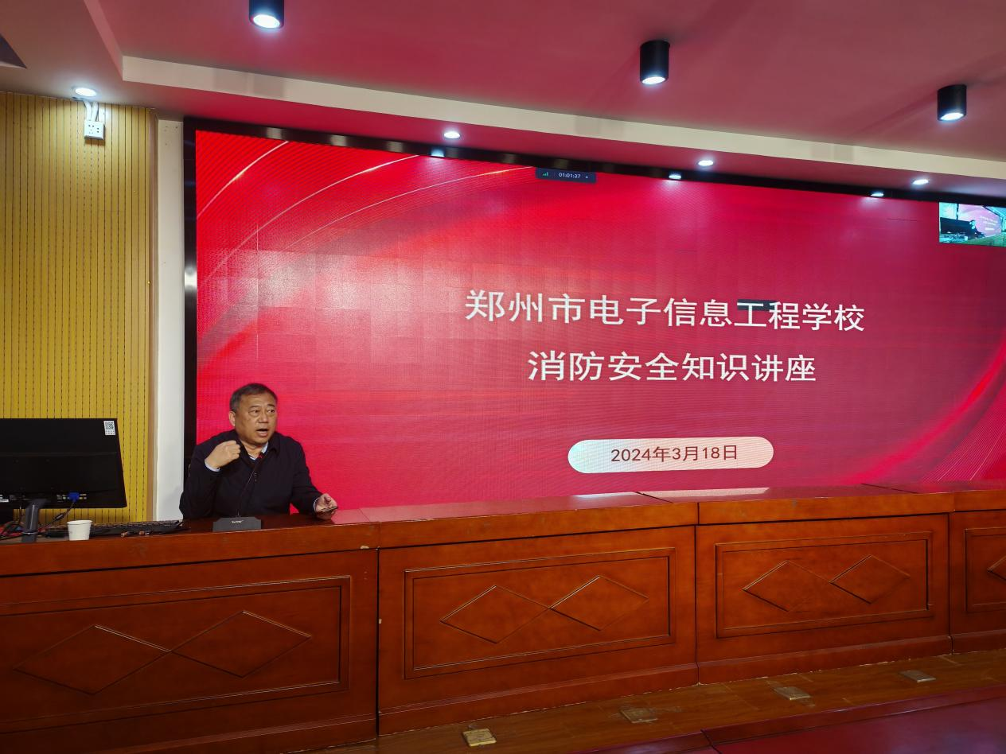

李京辉校长总结讲话

为进一步增强消防安全意识，提升消防安全能力，筑牢校园安全防线，3月18日下午，郑州市电子信息工程学校在三楼大会议室举行消防安全知识讲座。本次讲座学校特别邀请了中原区消防救援大队王春荣教员到校主讲。讲座由政教处主任张丽君主持，校党委书记、校长李京辉、德育副校长高勤华参加了本次讲座，全校学生通过线上和线下的形式观看了本次讲座。

王教员以校园防火安全为主题，结合近年来发生的典型火灾事故案例，用通俗易懂的语言，向学生宣讲火灾的基本常识，深入分析了校园火灾的成因，客观的指出了校园消防安全存在的共性问题，强调了校园禁烟、禁火的重要性。讲授了日常安全防护，紧急疏散与避险行动、灭火器的正确使用方法等消防安全基础知识，为同学们上了一堂鲜活生动，务实管用的消防安全教育课，切实增强了同学们的消防安全意识和自防自救能力，营造了良好的校园消防安全环境。

随后，校党委书记、校长李京辉对本次讲座进行了总结，并对全体学生提出了要求，希望发挥自我监督、自我服务工作职能，做好消防安全禁烟政策的践行者、宣传员、监督员。下一步学校将加大检查处分力度，坚持安全防火无禁区、全覆盖、零容忍。

通过此次学习，学生们深刻认识到在消防安全问题上不能抱有侥幸心理、不能麻痹大意，要坚持以预防为主，养成良好的生活习惯，提高风险意识和自救能力，把不安全因素消灭在萌芽状态，为全力创造平安校园、平安社会提供安全保障。